პირველადი ჯანდაცვის რეფორმის კონცეფცია და განხორციელების გზები

ოკუპირებული ტერიტორიებიდან დევნილთა, შრომის, ჯანმრთელობის და სოციალური დაცვის სამინისტრო აღიარებს რა პირველად ჯანდაცვას, როგორც ჯანდაცვის სისტემის საფუძველს სადაც შესაძლებელია სამედიცინო პრობლემების უდიდესი ნაწილის პრევენცია, ადრეული დიაგნოსტიკა, ეფექტური მართვა და გრძელვადიანი მეთვალყურეობა-იწყებს აქტიურ ინტერვენციებს პჯდ სისტემის გაძლიერების მიზნით. ეს ინტერვენციები ითვალისწინებს ინოვაციური მეთოდების დანერგვას პირველადი ჯანდაცვის სერვისების ხელმისაწვდომობისა და ხარისხის გაუმჯობესების მიზნით. პირველადი ჯანდაცვის რეფორმა მოიცავს, როგორც სოფლის პჯდ სერვისების გაუმჯობესებას, ასევე დიდ ქალაქებში პირველადი ჯანდაცვის სერვისების ოპტიმიზაციას, რაც გაზრდის სისტემის ეფექტურობას, თავიდან აგვაცილებს გაუმართლებელ დანახარჯებს და გახდის სისტემას პრევენციაზე ორიენტირებულს.

რა გამოწვევების საპასუხოდ იგეგმება მიმდინარე რეფორმა?

ქვეყანაში იზრდება არაგადამდები დაავადებებით გამოწვეული ტვირთი, რომლის დასაძლევად აუცილებელია პრევენციული სამსახურების გაძლიერება, რაც ადამიანს სწორი ქცევის ჩამოყალიბებასა და ჯანმრთელობის რისკების თავიდან აცილებაში დაეხმარება.
პირველადი ჯანდაცვის სისტემა დღეს კვლავაც მწვავე პრობლემების მკურნალობაზე ორიენტირებული და ნაკლებ ყურადღებას უთმობს ცხოვრების ჯანსაღი წესის დამკვიდრებას და პრევენციას. შეზღუდული დიაგნოსტიკური შესაძლებლობების გამო, მოსახლეობის ნდობა პჯდ სისტემის მიმართ დაბალია, რაც იწვევს სპეციალიზებული სერვისების არარაციონალურ მოხმარებას. პირველადი ჯანდაცვის გვერდის ავლით მკურნალობა, წამლების ჭარბად მოხმარება და მაღალ ტექნოლოგიური გამოკვლევების ჭარბად გამოყენების ფონზე მაღალი რჩება ჯიბიდან დანახარჯი ჯანდაცვაზე, რაც სერიოზული ფინანსური ტვირთია, როგორც ინდივიდუალური პაციენტის, ასევე საზოგადოებისთვის.
ცალსახად იკვეთება ადამიანური რესურსის შესაძლებლობების გაძლიერების აუცილებლობა. ექიმებისა და ექთნების კომპეტენციების სისტემატური გაძლიერებისთვის აუცილებელია უწყვეტი პროფესიული განვითარების სისტემის გააქტიურება ყველა პრიორიტეტული მიმართულებით. სუსტია სისტემაში ექთნის როლი, რაც აფერხებს გუნდურ მუშაობას.
არ ხდება პჯდ-ში ხარისხის ბაზისური ინდიკატორების მონიტორინგი, შესაბამისად რთულია პროცესებისა და გამოსავლების შეფასება. სუსტია კავშირები პჯდ მიმწოდებლებსა და სპეციალისტებს შორის, რაც იწვევს პაციენტის მართვის ფრაგმენტაციას.

პჯდ რეფორმა სოფლად

პრობლემების გადაჭრის სტრატეგიები და მოსალოდნელი შედეგები
ტექნიკური სტრატეგია 1: სოფლის პროგრამის მართვა-კოორდინაციის გადატანა სსიპ საგანგებო სიტუაციების კოორდინაციისა და გადაუდებელი დახმარების ცენტრის მენეჯმენტის ქვეშ
ერთიანი მენეჯმენტის ქვეშ ოჯახის ექიმებისა და ექთნების გაერთიანება შექმნის პჯდ-ს ქსელური მართვის შესაძლებლობას და გააუმჯობესებს პირობებს რესურსის ოპტიმალური გამოყენებისთვის.
ტექნიკური სტრატეგია 2 : ტელემედიცინა და ციფრული ტექნოლოგიები კლინიკური გადაწყვეტილების ხელშეწყობისთვის
ჯანდაცვის სამინისტრო ხელს შეუწყობს სოფლის პჯდ ქსელში ციფრული ტექნოლოგიების დანერგვას.
სოფლის ამბულატორიებში ოჯახის/სოფლის ექიმის, ექთნის მუშაობის ხელშეწყობისა და მოსახლეობისათვის სამედიცინო სერვისების მიწოდების გაუმჯობესებისათვის მნიშვნელოვანია აპარატურა, რომელიც უზრუნველყოფს პაციენტებისთვის სერვისების მიწოდებას სამედიცინო კიოსკში:
1. მონიტორი, რომელიც გვაძლევს დინამიკაში წნევის, სატურაციის, პულსის ელექტეოგრაფიული მონაცემების დაკვირვების შესაძლებლობას.
2. ელექტრონული სტეტოსკოპი გვაძლევს აუსკულტაციური მონაცემების გაუმჯობესებისა და პულსის ავტომატური დათვლის საშუალებას.
3. ელექტროკარდიოგრაფი ერთჯერადად იძლევა საშუალებას ჩაიწეროს ერთჯერადად ელექტროკარდიოგრაფიული მონაცემები.
4. ელექტრონული სასწორი საშუალებას იძლევა, გაიზომოს წონა, სიმაღლე, მასის ინდექსი, ვისცერული სიმსუქნე და კუნთების განვითარების ინდექსი.
5. ოფთალმოსკოპი , ოტოსკოპი იძლევა ყურისა და თვალის დათვალიერების საშუალებას.
6. სპირომეტრი-ფილტვის ფუნქციების განსაზღვრისათვის
ყოველივე ზემოთ აღნიშნული შესაძლებლობას მისცემს მაღალკვალიფიციურ ექთანს დისტანციურად გადასცეს ინფორმაცია, როგორც ოჯახის ექიმს/სოფლის ექიმს, ასევე ნებისმიერ ექიმ-სპეციალისტს,რომლის მომსახურებასაც საჭიროებს პაციენტი.
კიოსკი მხარს უჭერს სენსორული ეკრანის მართვით გათვალისწინებულ თვითმომსახურებას და მისი გამოყენება შეიძლება პერსონალის აყვანის გარეშეც პროექტის განვითარების შემდგომ ფაზაში. ასეთ შემთხვევაში პაციენტი თავად შეძლებს დისტანციურად უკვე ოჯახის ექიმის/ან ექიმ სპეციალისტის დახმარებით გადასცეს მათ საჭირო ინფორმაცია. თუმცა თავდაპირველად პროცესს გაუძღვება ექთანი.
მხარდამჭერი გუნდის მონიტორინგის სამსახურის მეშვეობით ყველა სენსორის და აქტიური აღჭურვილობის მონიტორინგი და ნებისმიერი არასწორი კონფიგურაციის გამოსწორება იქნება შესაძლებელი.
ერთი „სამედიცინო კიოსკის“ შესაქმნელად საჭირო ფინანსური რესურსი 30000-დან -50000 აშშ დოლარამდე მერყეობს (დამოკიდებულია აღჭურვილობის სპეციფიკაციებსა და სხვა საბაზრო მახასიათებლებზე). საწყისი ინვესტიცია არსებითია, თუმცა ასევე მაღალია მოსალოდნელი სარგებელი, რაც არასაჭირო რეფერელისა და ჰოსპიტალიზაციის თავიდან აცილების შედეგად არის მოსალოდნელი. დეტალური ეკონომიკური ანალიზი შესაძლებელი იქმება მცირე მასშტაბის პილოტის დასრულების შემდეგ.

ტექნიკური სტრატეგია 3: ექიმებისა და ექთნების უწყვეტი პროფესიული განვითარების (უპგ) ხელშეწყობა
ტექნიკური სტრატეგია 4: საინფორმაციო სისტემების გაძლიერება და საქმიანობის შეფასების ინდიკატორების ფართოდ დანერგვა
ტექნიკური სტრატეგია 5: სოფლის პროგრამის დაფინანსების მექანიზმის რევიზია და დახვეწა
ტექნიკური სტრატეგია 6: სოფლად პჯდ სერვისების მიწოდებაში ადგილობრივი თვითმმართველობის სამსახურების როლის გააქტიურება
იხილეთ დეტალები სოფლად პჯდ რეფორმის განხორციელების საგზაო რუკა-ზე.
Figure 1სოფლად პჯდ რეფორმის განხორციელების საგზაო რუკა

პირველადი ჯანდაცვის რეფორმის პრიორიტეტები დიდ ქალაქებში
დიდ ქალაქებში პჯდ სერვისების ოპტიმიზაციის მიზნით სოციალური მომსახურების სააგენტო გამოიყენებს სელექტიური კონტრაქტირების მეთოდს. უნივირსალყური ხელმისაწვდომობის პროგრამის ფარგლებში ხელშეკრულების გაფორმება მოხდება შემდეგი კრიტერიუმების საფუძველზე:
- 1 პჯდ გუნდთან (ექიმი/ექთანი) მიმაგრებული მოსახლეობის ოპტიმალური რაოდენობა - <2,600 მოსახლე, სულ დაწესებულებაში რეგისტრირებული მოსახლეობა არანაკლებ 13000-ისა.
- ექიმი-სპეციალისტების მომსახურება და დიაგნოსტიკური სერვისების მიწოდება ფაქტობრივი მისამართის მიხედვით
- ლაბორატორიული სერვისების (ან ბიოლოგიური მასალის აღება) მიწოდება ფაქტობრივი მისამართის მიხედვით
- ინფრასტრუქტურისადმი მოთხოვნები
- იმუნიზაცია/იმუნიზაციის სახ. პროგრამაში მონაწილეობა
- ჯანმრთელობის შესახებ ელექტრონული ჩანაწერების სისტემების დანერგვა-გამოყენება
- უწვეტი სამედიცინო განათლების უზრუნველყოფა
- სამედიცინო სერვისის ხარისხის ინდიკატორებზე ანგარიშგება (მაგ. პრევენციული სერვისების განხორციელების ხარისხი, ჰიპერტენზიის და დიაბეტის მართვა და ა.შ)

სელექციის ახალი კრიტერიუმები გამოცხადდება 2019 წლის სექტემბერში (მთავრობის დადგენილების საფუძველზე), ამოქმედება მოხდება 2020 წლის მარტიდან 13000 ზე მეტი ბენეფიციარისთვის სერვისის მიმწოდებელი დაწესებულებების შერჩევის საფუძველზე. 2021 წლიდან გათვალისწინებულია ბენეფიციარების რაოდენობის შემდგომი ზრდა 20000 მდე.
თბილისში, ქუთაისსა და ბათუმში ზემოაღნიშნული კრიტერიუმებით სელექციის შედეგები იხილეთ ცხრილში. რუკაზე ილუსტრირებულია დიდი ზომის დაწესებულებების გადანაწილება თბილისში, რომლებიც დიდი ალბათობით დააკმაყოფილებენ შერჩევის კრიტერიუმებს.
Figure 2. სელექციის შედეგები თბილისში., ქუთაისსა და ბათუმში
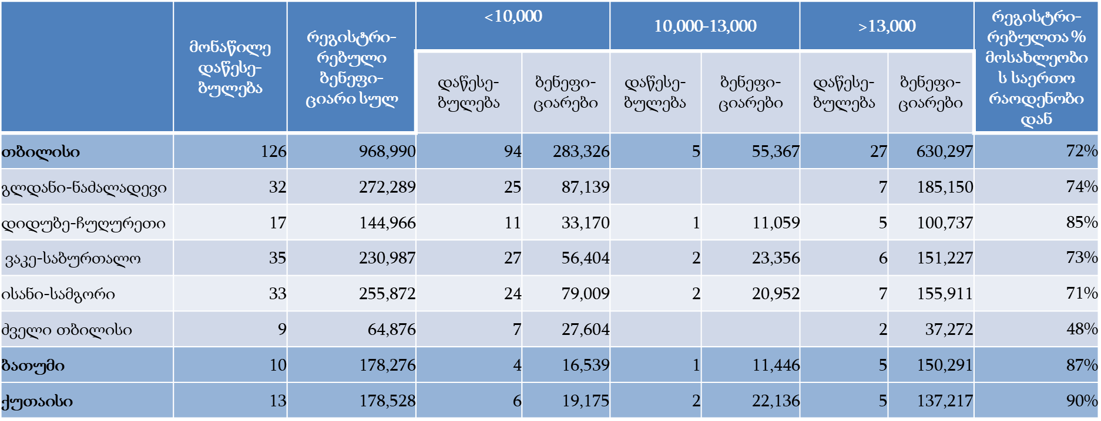
Figure 3. სელექციის შედეგები თბილისში
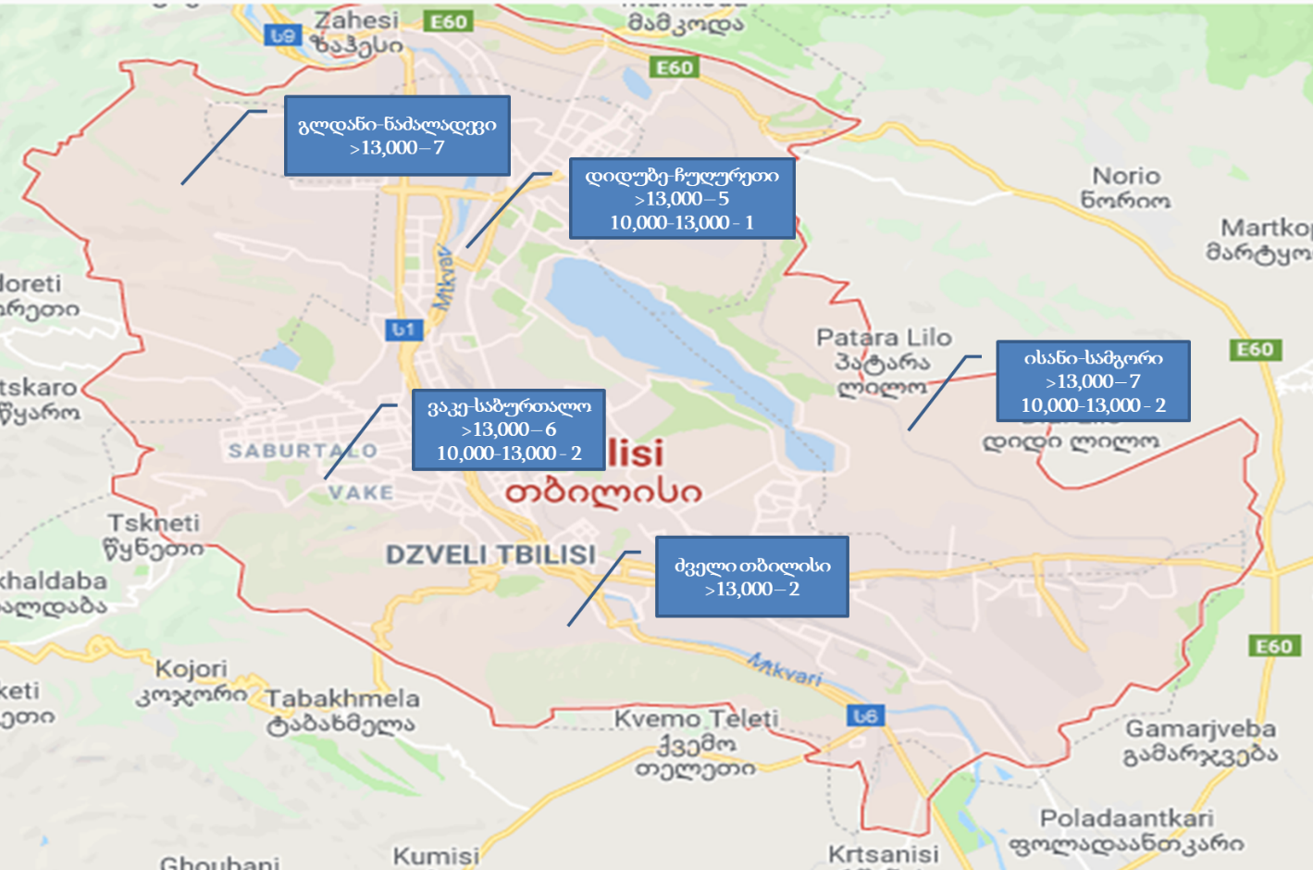

პჯდ რეფორმის წარმატებულობის შეფასების ბაზისური საზომები
სისტემური ინდიკატორები და სამიზნე მაჩვენებლები | საბაზისო მონაცემები, 2017 | სამიზნე მაჩვენებლები
სისტემური ინდიკატორები და სამიზნე მაჩვენებლები | საბაზისო მონაცემები, 2017 | 2019 | 2020 | 2021
პირველადი ჯანდაცვის დაწესებულებებში ვიზიტები ერთ სულზე | 3.6 | 3.7 | 3.8 | 3.9
მედიკამენტებზე სახელმწიფო დანახარჯის წილი მედიკამენტებზე დანახარჯის საერთო მოცულობიდან | 25% | 27% | 28% | 30%

სსიპ „ლ.საყვარელიძის სახელობის დაავადებათა კონტროლისა და საზოგადოებრივი ჯანმრთელობის ეროვნული ცენტრი“. ჯანმრთელობის დაცვა: სტატისტიკური ცნობარი. საქართველო, 2017
საქართველოს ოკუპირებული ტერიტორიებიდან დევნილთა, შრომის, ჯანმრთელობისა და სოციალური დაცვის სამინისტრო. ჯანდაცვის ეროვნული ანგარიშები. https://www.moh.gov.ge/ka/566/jandacvis-erovnuli-angariSebi

